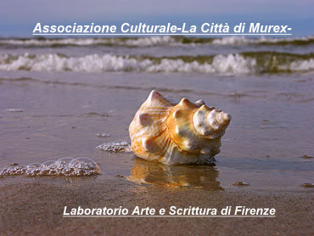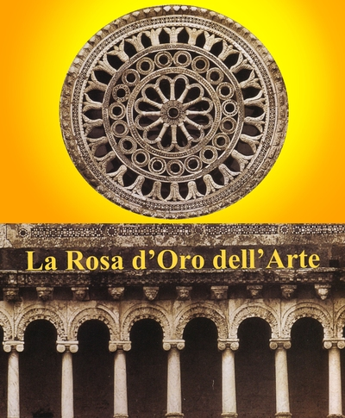

GRUPPO SCRITTORI FIRENZE
CONCORSO NAZIONALE DI NARRATIVA, TEATRO E MUSICA
I EDIZIONE, 2016
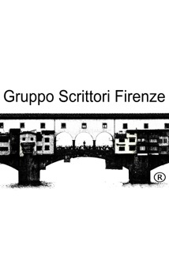
LA CITTÀ DI MUREX
Tra le pareti della scrittura

A) Racconto libero
A1) Racconto a tema: Il gioco del cibo
B) Narrativa edita(romanzo o raccolta di racconti)
B1) Narrativa inedita (romanzo o raccolta di racconti)
C) Narrativa edita per ragazzi
D) Testo teatrale
E) Sezione dedicata ai Cantautori: Testo Cantautorale

REGOLAMENTO

Sezione A, A1 ed D: i racconti e il testo teatrale dovranno avere lunghezza massima di 20 cartelle di 2000 battute ciascuna, spazi esclusi, (dunque per un complessivo di 40.000 battute), da inviare stampato in tre copie a mezzo posta e via mail formato word assieme ai dati dell’autore con dichiarazione di autenticità. Il giorno della premiazione, estratti dei testi vincitori saranno recitati dall’autore, da una persona da lui scelta o, se necessario, scelta dal concorso.
Sezione B: 1 copia. Le opere dovranno essere state edite non oltre l’anno 2010.
Sezione B1: il bando è aperto a tutte le opere di narrativa che siano romanzi o raccolte di racconti in lingua italiana, rigorosamente inedite, da inviarsi in copia(1 copia) a mezzo posta elettronica e stampato in cartelle fogli A4.
Sezione C: 1 copia. Le opere dovranno essere state edite non oltre l’anno 2010.
Sezione E: testo cantautorale da inviare già musicato in CD e/o link. Le canzoni vincitrici saranno cantate dall’autore o da persona da lui scelta. L’organizzazione mette a disposizione due microfoni.

Oltre ai testi, è necessario inviare una busta contenente:
- Un foglio riassuntivo dei dati dell’autore, con: nome, cognome, indirizzo di residenza, recapito telefonico e indirizzo e-mail, indicazione della sezione a cui si partecipa e titolo dell’opera inviata.
- Una dichiarazione sottoscritta dall'autore circa l’autenticità dell’opera, come prodotto esclusivo della propria creatività. Tale dichiarazione andrà inserita nella suddetta busta chiusa e inviata via mail.
- Il contributo alla premiazione è di 10 euro per ogni opera inviata, a mezzo c/c bancario, intestato a Chiara Novelli e Pietro Enrico Novelli numero 103634961-IBAN: IT34A0200802832000103634961.
Il contributo alla premiazione non verrà restituito.
Ogni autore potrà partecipare a ciascuna delle sezioni.
L’organizzazione del premio è responsabile solo delle opere arrivate a mezzo posta raccomandata A/R o con piego di libri raccomandata.
Il plico dovrà pervenire al seguente indirizzo:
Libreria “Lo Zodiaco” – Concorso Narrativa, Teatro e Musica “La Città di Murex” viale Giacomo Matteotti, 28/c-50132- Firenze, entro il 15 giugno 2016. Oppure inviate per mail a: collettivoscrittori@gmail.com, entro la mezzanotte del 15 giugno 2016.
Farà fede il timbro postale per le opere spedite.
L’Associazione non sarà responsabile di eventuali disservizi imputabili al servizio postale.
Per eventuali ulteriori informazioni contattare i numeri 3338958640 - 3388915773, oppure il seguente indirizzo email: collettivoscrittori@gmail.com
Le opere non verranno restituite e i libri editi verranno regalati ad associazioni per scopo benefico o donate alle biblioteche di Firenze.

GIURIA DEL CONCORSO
Presidente: Mirko Tondi
La giuria è composta da: Chiara Novelli, Daniele Locchi, Massimo Maniezzi, Maria Gloria Messeri, Paola Vergari, Gianni L’Abbate, Fabrizio De Sanctis, Paolo Orsini, Benedetta Manetti, Eleonora Falchi, Cristina Gatti, Antonella Cipriani, Fioralba Focardi, Claudio Raspollini, Anna Pagani, Nicola Ronchi.
Il giudizio della giuria è insindacabile.

PREMI
Il premio per i vincitori consisterà in:
- SEZ. A e A1: Opera di artista del territorio e pubblicazione dei racconti all'interno di un'antologia edita da PSE (Porto Seguro Editore), con omaggio di tre copie ciascuno per i primi classificati.
-SEZ B: Il vincitore riceverà in premio un’opera d’arte di un artista del territorio.
- SEZ. B1: Pubblicazione della PSEditore in cartaceo e e-book per il primo classificato. Pubblicazione e-book per il secondo e il terzo classificato. Il contratto sarà firmato il giorno della premiazione.
-SEZ. C: Il vincitore riceverà in premio un’opera d’arte di un artista del territorio.
- Sezioni D ed E: il vincitore della sezione sarà premiato con un’opera d’arte di un artista del territorio. A questo si aggiungerà il Premio del Pubblico che, in sala, ascolterà le opere premiate delle sezioni Testo teatrale e Cantautorale e si trasformerà, per l’occasione, in Giuria Popolare.
Gli autori premiati, e soltanto quelli, saranno informati telefonicamente e, a seguire, con una mail ufficiale di conferma entro la fine di agosto. Per evitare qualsiasi possibile equivoco e, salvo casi di necessità e urgenza, le comunicazioni avverranno tutte via mail.
La premiazione avrà luogo domenica 23 Ottobre 2016, a Firenze, alle ore 15.00, presso il Caffè Letterario Decò di Firenze.
La giornata della premiazione comincerà dalla mattina alle ore 10 con Lectio Magistralis sull’arte e la letteratura da parte di noti scrittori e artisti del territorio, aperta alla cittadinanza. Quindi pranzeremo insieme e alle 15 comincerà la Cerimonia di premiazione.

Il Presidente Mirko Tondi

